2014年福衛二號衛星影像應用研習營

- 主旨
- 普及高中職老師及學生對於衛星影像的應用技能
- 激發高中職學生對地理的學習興趣和潛能
- 提升高中職學生對於地理議題探索的能力
- 辦理單位
- 主辦單位：財團法人國家實驗研究院國家太空中心
- 合辦單位：教育部地理學科中心
- 協辦單位：中央研究院人社中心GIS專題中心
- 活動簡介
- 時間及地點
- 第一梯次：2014年5月12日(週一)，於新北市立板橋高中資訊館4F語言教室。
- 第二梯次：2014年5月26日(週一)，於國立台中女中資源大樓3FGIS教室。
- 第三梯次：2014年6月9日(週一)，於高雄市立前鎮高中綜合大樓4F英聽教室。
- 第四梯次：2014年6月16日(週一)，於台東女中電腦教室(一)。
- 招收名額：受限於電腦教室場地，每梯次限額40人。
- 參加資格：高中職地理科老師優先。其他高中職社會科教師，若尚有名額，亦歡迎與會。
- 報名期間：2014年4月15日起至2014年5月5日止。
- 報名：
第一梯次：http://www4.inservice.edu.tw/script/CourseView.aspx?CourseId=1536910
第二梯次：http://www4.inservice.edu.tw/script/CourseView.aspx?CourseId=1537019
第三梯次：http://www4.inservice.edu.tw/script/CourseView.aspx?CourseId=1537025
第四梯次：http://www4.inservice.edu.tw/script/CourseView.aspx?CourseId=1537027
- 備註：主辦單位得視報名狀況，斟酌調整研習營作業。
- 連絡方式
- 國家太空中心姜小姐/Email：chchiang@nspo.narl.org.tw，電話：03-5784208分機8099
- 地理學科中心江小姐/Email：gisassist@ms.tcgs.tc.edu.tw，電話：04-22236419
- 課程規劃
時間 | 主題
08:30～09:00 | 學員報到
09:00～09:10 | 研習營開場
09:10～10:00 | 遙測衛星特性及福衛二號介紹
10:00～11:10 | 課間休息
11:10～12:00 | 影像資料庫運用：臺灣百年歷史地圖
12:00～13:00 | 午間休息
13:00～14:30 | 影像資料庫運用：QGIS結合WMTS
14:30～14:40 | 課間休息
14:40～16:10 | 應用主題範例教學
16:10～16:50 | 福衛二號衛星影像應用地理小論文競賽活動宣導及課後意見交流座談會
16:50～17:05 | 地理科課綱微調說明
- 交通及停車資訊
(一)新北市立板橋高中：請多加利用大眾運輸，當日恕不提供停車。
1.鐵路：板橋火車站，往文化路方向步行約10分鐘。
2.捷運：板南線至板橋捷運站1號出口，出站沿文化路向南步行約3~8分鐘。
(二)國立臺中女中：須停車的老師，請攜帶公文。
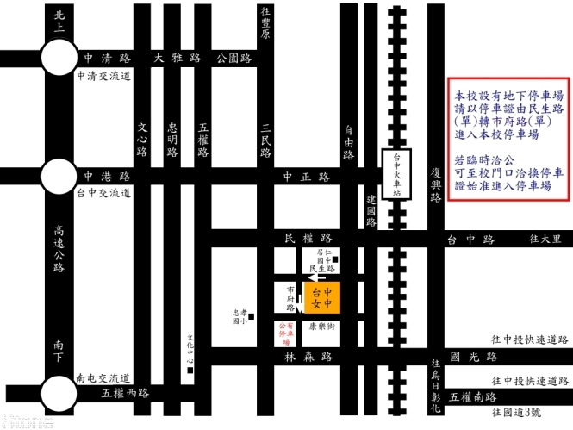
(三)高雄市立前鎮高中：校內停車位有限，僅能供20個停車位，須停車的老師，請攜帶公文。若當日車位已滿，請至學校附近停車格自費停車。
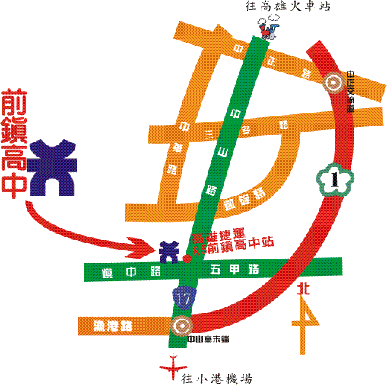

(四)國立臺東女中：校內停車位有限，須停車的老師，請攜帶公文。若當日車位已滿，請至學校附近停車格自費停車。
